**مستويات التخطيط ومدخل عام لتخطيط المدينة**

**دكتور عبد الباقي ابراهيم**

**كبير خبراء الأمم المتحدة في التخطيط العمراني سابقاً**

1. **مقدمـــــة :**

كثيراً مانسمع كلمة " التخطيط " ونستعملها فى حياتنا اليومية ، وكلمة " التخطيط " كلمة واسعة المدلول أصبحت تستعمل فى مجالات كثيرة متعددة.

والتخطيط نتاج مساهمة العديد من التخصصات والخبرات يساهم فيه المهندس المخطط والمعمارى والإحصائى والأقتصادى وإخصائى علم الأجتماع والجغرافى ورجل القانون والسياسى ، ويساهم فيه العديد من التخصصات والخبرات بهدف وضع ذلك التخطيط وإيجاده فى حيز التنفيذ ، وقبل الأسترسال فى الموضوع يجب أولاً أن تحدد ماهو مفهوم كلمة " التخطيط " وأن نعرف ماهى أنواع التخطيط ومستوياته والعلاقة المتبادلة بين هذه المستويات اللازمة لأعداد التخطيط .

مفهوم كلمة " التخطيط " يعنى محاولة تحقيق الرفاهية عن طريق أفضل أستغلال ممكن لكافة الطاقات المتاحة سواء كانت تلك الطاقات إقتصادية أو إجتماعية أو طبيعية أو عمرانية .

1. **مستويات التخطيط :**

والسـؤال الأن مـاهـى أنـواع التـخـطـيـط ؟

التخطيط الشامل أى ذلك التخطيط الذى يضع فى الأعتبار كافة الأمكانيات والعوامل الأقتصادية والأجتماعية والطبيعية والعمرانية ، ولكن قد يكون هناك أيضاً التخطيط النوعى وهو ذلك الذى يرتبط بعامل محدد ينصب عليه بشكل أساسى متجاهلاً أو واضعأ فى الأعتبار بدرجة أقل من باقى العوامل الأخرى مثال ذلك " التخطيط الأقتصادى " والذى يمكن أن ينبثق عنه مثلاً التخطيط الصناعى أو التخطيط الزراعى أو التخطيط السياحى ، مثال اّخر على التخطيط النوعى " التخطيط الأجتماعى " الذى يمكن أن ينبثق عنه وفى مجاله مثلاً التخطيط للتعليم ومحو الأمية ، أو التخطيط الصحى ، أو التخطيط للأستيطان ، ومثال اّخر على التخطيط النوعى " التخطيط العمرانى " والذى يمكن أن ينبثق عنه وفى مجاله مثلاً خطة الأسكان التى تحدد نوعه ومستوياته ومواقعه والأستمارات اللازمة والجهاز الفنى ........ألخ أو مثلاً خطة استعمالات الأراضى التى تحدد أماكن ومساحات ونسب الأستعمالات المختلفة السكنية والصناعية والتجارية والأدراية والترفيهية والتعليمية وشبكات الطرق وكذلك إتجاهات النمو المستقل...ألخ أو مثلاً لحل مشكلة المرور والتى تحدد الطرق للسيارات وللمشاه وعروضها وأطوالها ونوعياتها ومواقف السيارات... الخ .

والتخطيط له مستويات ، سواء كان " تخطيـط شامل " أو تخطيط نوعى فإذا كان التخطيط على مستوى الدولة ككل يسمى " تخطيط قومى شامل " وإذا كان على مستوى منطقة بعينها يسمـى " تخـطيـط أقليمى " وإن كان على مستوى مدينة يسمى " تخـطيـط مدن " وإن كان على مستوى قريـة يسمـى " تخطيـط قرى " وإن كان على مستوى جزء من قرية أو مدينة يسمى " تخطيـط محلى " أو تخطيـط تفصيلى " .

1. **العلاقة النظرية بين مستويات التخطيط :**

بعد أن عرفنا مستويات التخطيط ، يثار هنا سؤال ، ماهى العلاقة بين مستويات التخطيط تلك ؟ للرد على ذلك يضرب المثال التـالــى :

لنفرض أننا بمجال دراسة التنمية الشاملة لدولة ما ، وبعد دراسة كافة أمكانيات ومقومات الدولة سواء الأقتصادية أو الأجتماعية أو الطبيعية أو العمرانية وجد أن هناك ضرورة ملحة للتصنيع ، إذن على مستوى الخطة القومية الشاملة ، تم تحديد سياسة الأتجاه إلى التصنيع وكذلك تم تحديد نوع الصناعة- ولنفرض جدلاً أنها صناعة بتروكيماويات-ووجهت إلى الأقليم ذو المقومات البترولية الكامنة .

وعلى مستوى الأقليم يكون دور " التخطيط الأقليمى " حيث يتم توجيه تلك الصناعة من واقع كافة العوامل السياسية والأجتماعية والأقتصادية والبيئية المؤثرة بالمنطقة بوجه عام وعلى فنون هذه الصناعة بوجه خاص وليكن عند مدينة ( س ) مثلاً .

دور " التخطيط العمرانى " يأتى بعد ذلك لمناقشه وتحديد الموقع المحدد للمصنع ، مساحة ذلك الموقع ، وهل هو شمال المدينة أم جنوبها أم غربها وعلى أى بعد من المدينة كما يحدد مسارات خطوط الطرق والسكك الحديدة ومداخل المنطقة الصناعية وكذلك الأحتياطات الواجب إتباعها من واقع علاقة المدينة القائمة بالصناعة المقترحة.

بعد ذلك يأتى دور " التخطيط المحلى التفصيلى " لكى يحدد التخطيط التفصيلى للموقع المحدد للمصنع حيث يتم تحديد مداخل ومخارج الموقع وكذلك موقع صالات التصنيع ومبانى الأدراة والمنطقة السكنية للعاملين وأماكن التخزين للمواد الخام والمواد المصنعة والعوادم وكذلك مسارات شبكات الطرق والسكك الحديدة ...إلخ

1. **العلاقة التطبيقية بين مستويات التخطيط :**

قد يظن أن العلاقة بين مستويات التخطيط هى علاقة هرمية خالصة أى أنه يلزم أولاً عمل تخطيط قومى شامل ، ثم بعد الإنتهاء منه يبدأ إعداد المخططات الاقليمية ثم يتم على ضوء المخططات الاقليمية اعداد مخططات للمدن أو للقرى ثم على ضوء مخططات المدن والقرى يتم اعداد مخططات تفصيلية تنفيذية.. أى أنه قد يظن أنه لايمكن الأنتقال من مرحلة فى التدرج الهرمى للعلاقات التخطيطية بدون إنجاز المرحلة التى تعلوها ...وهذا مفهوم خاطىء تماماً يؤدى إلى جمود التخطيط وتوقف العملية التخطيطية وقصورها عن مجارتاها متطلبات الحياة المتجددة والمتغيرة دوماً .

ويجب أن نشير فى هذا المجال إلى أن التخطيط بعيد المدى ( أى خطة لعشرين سنة مثلاً ) مسألة جذلية نظرية خصوصاً فى دول العالم الثالث التى تتصف بواحدة أو أكثر من السمات التالية :-

* تعدد وتضخم المشاكل القائمة
* ضغوط قوية دافعة لتحقيق التنمية على وجه السرعة
* سرعة عجلة المتغيرات والتطور والتقدم
* نقص المعلومات والكوادر الفنية والموارد المساعدة على إعاد الخطة وتنفيذها.
* عدم ثبوت القرار بمختلف المستويات
* التغير فى الأوضاع الأجتماعية أو الأقتصادية والسياسية

وبالتالى فإن متطلبات التنمية يجب أن توضع فى إطار خطط واضحة المعالم ، ممكن تنفيذها فى إطار مدى وضوح الرؤية المتاحة...ومن المؤكد أن الرؤية لن تكون واضحة على مدى 20 سنة أى على المدى البعيد   
و لكنها قد تكون واضحة تماماً على مدى مراحل خمسية مثلاً أى على المدى القصير...

وبناء على ذلك فأن العلاقة الهرمية بين مستويات التخطيط الثلاث يضاف إليها علاقة جديدة وهى علاقة العمل على التوازى ، أى أنه يمكن العمل على التوازى فى مجال إعداد الخطط القومية والأقليمية والمحلية ولكن فى ظل علاقة رأسية بين مستويات التخطيط الثلاث يتم فيها التنسيق فيما بينهم بحيث يتم إعداد الخطط فى إطار متكامل وعلى ضوء واقعى تماماً ومناسباً لمتغيرات الظروف المحلية .

1. **نظرة عامة لأعداد مخططات المدن :**

لأعداد تخطيط عام لأى مدينة مثلاً ، يجب أولاً القيام بعمل دراسات ميدانية يتم بموجبها التعرف على المدينة وتحديد إيجابياتها وعوماً تتشعب الدراسة إل عدة أقسام.

**القسم الأول :**

ويرتبط بالدراسات الطبيعية وفيه يتم دراسة العوامل الجوية وطوبراغفية المدينة وكذلك هيكلها العمرانى حيث يتم نحديد استعمالات وحالات وأرتفاعات المبانى وكذلك مواد البناء وشبكات الطرق والمجارى ومياه الشرب وصرف الأمطار والكهرباء والتليفون ، وذلك على الخرائط بمقياس رسم مناسب لحجم المدينة وعموماً يفضل فى الحالات العادية أن يكون مقياس الرسم 1/2500 أو 1/5000 حسب الحالة .

**أما القسم الثانى :**

فيرتبط بالدراسات الأجتماعية وفيه يتم دراسة السكان ، عددهم ونسب الذكور إلى الأناث فى كافة الاعمار و كذلك معدلات المواليد ومعدلات النمو و حجم الاسرة والحالة التعليمية والحالة الأجتماعية ، وفى مجال تلك الدراسة أيضاً يتم دراسة الخدمات الأجتماعية مثل المدارس والمستشفيات ودور العبادة والخدمات العامة مثل البريد والبرق والهاتف والدفاع المدنى والشرطة....إلخ.

**أما القسم الثالث :**

فيرتبط بالدراسات الأقتصادية ، وفيه يتم دراسة المقومات الطبيعية الاقتصادية الكامنة بالمدينة و منطقتها وكذلك التجارة و الصناعة والزراعة والرى حيث يتم فى كل حالة دراسة عدد المنشأت وعدد العاملين ونوعهم وحجم الأستثمارات والأنتاج وأهمية هذا النشاط فى الأقتصاد المحلى والقومى .... إلخ ، كذلك يتم دراسة السمات الأقتصادية العامة للسكان من حيث أوجه الأنفاق ومستويات الدخول ونوع المهنة والحرفة .

وبعد أن تتم دراسة الوضع الراهن بالمدينة يتم تحليل ذلك الوضع على ضوء البيانات المتجمعة من الدراسة ثم يتم تحديد السياسة العامة للتخطيط وبعدها يتم إعداد التخطيط العام لها والذى يحدد سياسة التخطيط للمدينة على مدى العشرين سنة القادمين ، ويكون ذلك التخطيط العام بمقياس رسم مناسب حسب حجم المدينة وفى الحالات العادية يكون قياس الرسم 1/10000 او1/5000 أو 1/2500 وبعد ن يتم تحديد التخطيط العام للمدينة يتم عمل مخطط النطاق العمرانى والتى تكون بمقياس رسم مناسبة 1/10000 أو 1/5000 أو 1/1000 ويرتبط مخطط النطاق العمرانى بخطة التنمية الأجتماعية والأقتصادية للدولة ، ثم على ضوء ذلك يتم عمل مخططات تنفيذية للمرحلة الأولى بمقياس رقم مناسبة 1/2500 و1/1000 و1/500 ، وعموماً يتم مراجعة التخطيط على فترات زمنية ولتكن كل 5(خمس) سنوات وذلك لكى يتم الأستفادة من خبرات التنفيذ وكذلك لكى يتم وضع التخطيط دائماً فى صورة تتمشى مع تغيرات الحياة الدائمة فى المجالات الأجتماعية والأقتصادية والعمرانية .

وحيث يستدعى إعداد تخطيط عام للمدينة تضافر الجمهور العديد من الخبرات والتخصصات ، وكذلك يحتاج إلى وقت طويل لأعداده قد يصل إلى أكثر من سنتين وحيث أن مشاكل الحياة لا يمكن أن تتوقف بل أنها تسير دائماً بمعدلات أسرع من التخطيط نفسه ، ففى هذه الحالة يجب أن تتضافر الجهود نحو وضع مخططات قصيرة المدى لحل المشاكل العاجلة الملمة وذلك بدون الأنتظار حتى يتم إعداد التخطيط العام البعيد المدى وهذا يستدعى خبرة كبيرة فى مجال التخطيط والتنفيذ للمهندس المخطط القائم على إعداد المخطط العامل قصير المدى وكلما كان المهندس المخطط كثير الخبرات واسع المعرفة قادر على أن يضع التقديرات السليمة الصحيحة بأقل المعلومات المتوفرة كلما كان ذلك التخطيط القصير المدى فعالاً فى صورته الصحيحة ويفضل أن يقوم على وضع مخططات الحلول الفورية القائمين على إعداد التخطيط العام حيث أنهم يمكنهم أن يضعوا تلك الحلول الفورية فى صورة لا تتعارض مع أساسيات التخطيط العام البعيد المدى الذى تحت الأعداد .

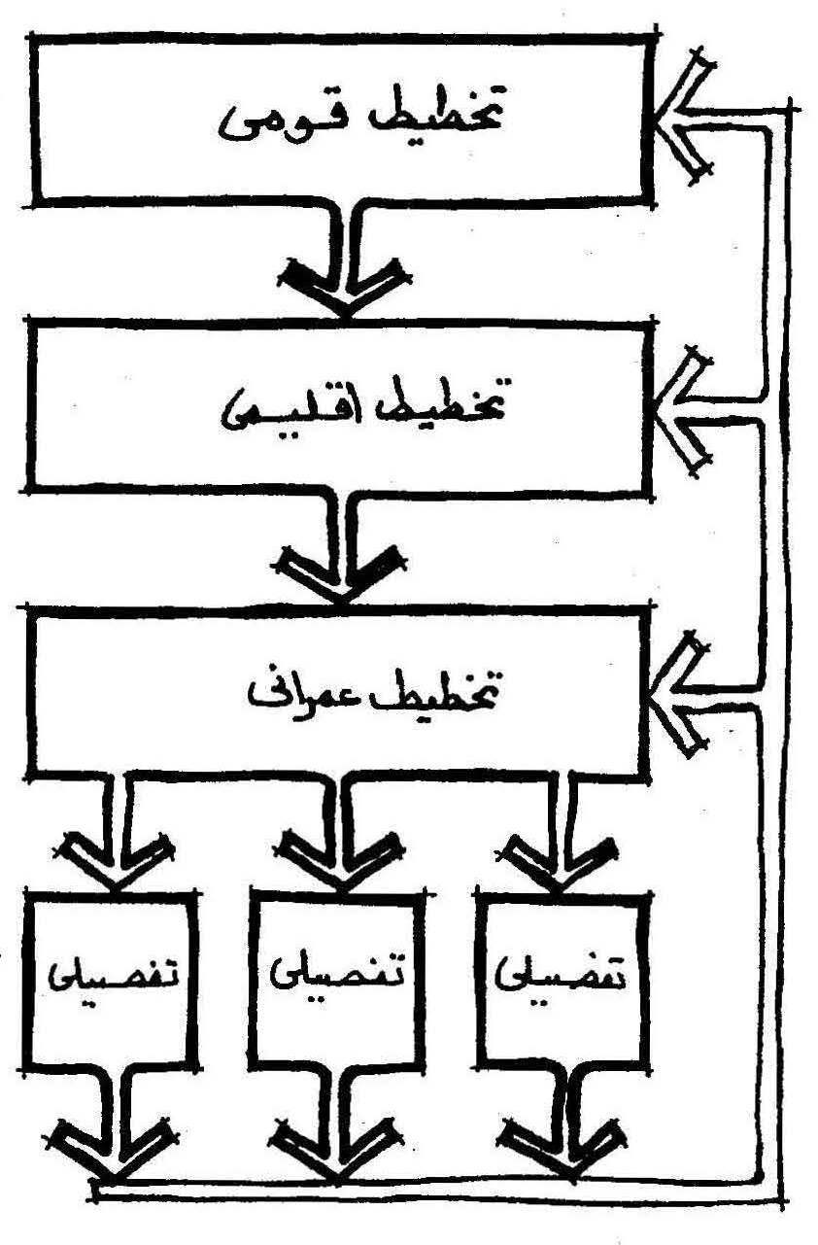علي مستوي الدولة

يحديد السياسات

بلابلا

بلابلابل

العلاقة النظرية بين مستويات التخطيط

